ННСТРУКЦНЯ ПО ВЫПОЛНЕНИЮ РАБОТЫ

вай.
На взяполпевие работы во математвне даётся 60 мииут. Работа содержит 14 зада-

В заданиях, после которых есть поле со словом +Ответ• , запишите ответ в ука-

завиом месте.
В падавии 12 вужво сделать иертёж плп рисунок.
В sадапиях, после которъіх естъ поле со словами +Ретевие» и +Ответ•, запитите pemeuue и ответ в указаввом месте.
Если вы хотите изменить ответ, аачеркпите его и завитите рядом вовмй.
При выполяевии работы пельзя пользоваться учебвиками, рабо'тиэти тетрадявіи, справоявиками, калькулятором.
При необходимости можпо оолъзоваться червовнкои. ПaпRCи в яервовпке прове- ряться и оцевиваться не будут.
Советуем выполнять задания в том порядке, в котором ови давы. Для аковомии времени пропускайте задание, которое яе удаётся выполнить сразу, и переходите к сле- дующему. Постарайтесь выполнить как можпо больше задавий.

Ј££елвеж ускехв/

ВАРИАНТ 1

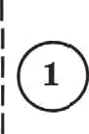
Приведите вример двузвачаого числв, болътлего 60, которое ври де-

леяии яа 13 даёт остатон 5.

Ответ:

І'Евлое число аадо ваисать в отсотттко, чтобы рввеаство 42 стало

вервъім?

Вычислите: 39,459 + 1,55 .

Плитка токолада весит 1ІІ0 г. Mania съела десятую иасть плитки. Сколько граммов шоколада ова съела?

Во сколько раз произведение чисел 20 п 16 больпіе частпого 'ти- сел 80 и 20?

Ответ:

5

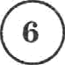
Иа одного пункта одвовремевво оо одвой и той же дороге в одну и ту{
же сторону выехали два велосиоедиста. Ови ехали с оостоянными ! скоростями. Скорость первого велосипедиста 12 км/ч. Через час рас- стояние между велосипедистами оказалось раввым 2 км. Какой могла быть скорость второго велосипедиста? Запишите решение и ответ. i

Ретение:

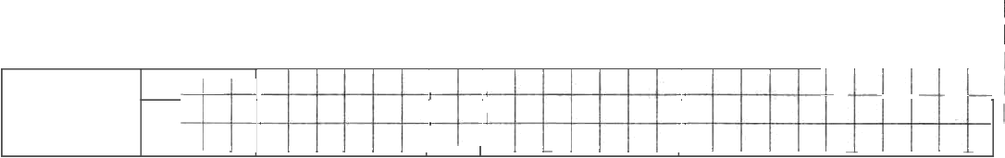
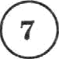 На двух полках было одинаковое количество нниг. После того кан с i одяой полки переложили па другую две книги, количество книг на одной полке стало в два раза больте, uем на другой. Сколько всего i

книгаадвухполках?

Ответ:

8 Хоккейпые кояьки, которые стоили 2500 рублей, продаются со скидпой 30% . Сколько стоят хоккейвые копьки со скидкой?

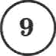 Вмчислите: (159— 21): 3 + 17 - 1004 . Бавитите решение и ответ.

Ретеяне:

6

1 10 B za6naqe paazi peaynszazu oniiuoaag no uaeeuaeane z pyccitouy naaixy ii 5 «A• wnacce.

eazinnwa y•ieziaita | Itau no  uazeuazaite | tirei no  pyccnouy array
ba«aea Aaexcaaqp | 69 | 37
Pyces ,D,usis'pati | 58 | 74
SiaitoaHaaa | 72 | 70
EoanoaaMapus | 35 | 68
Jle6epeaCepreii | 47 | 61
lleczepeenoAaea | 51 | 84
MouceeaaAziaceaczs | 63 | 72
Il ponoooaa u ,Qaxnnn | 88 | 41
Hxiiuaacnas E:areaiin | 41 | 73
Поквалъвъіе грамотія дают тем ткольввкаы, у кого сучка бвллов за оба предмета больше 140 илв потя бы по одвому предмету вабраво ве мевьше 75 бвллов.

Yxa tirre Quantum yeazqaxcs 5 +At, no y'iiiemax noxaanzaiae rpa- Mora. i3aniimiiie pemeiiae z ozzer.
Pemenne:

В Севервоіі ,Qоляве есть пять авпаномпаяяіt: •Стрела• , •Омпвров•,
•Kounac» , tGвввегольм• u •lIe6ecuвiii Gnopoxop• . В таблвqе двво
•iaezo cawozeeoa, npueagnentazqax itampoíi souoaauii. flo anna pazi- amw nocepoeea itpyroaae Ampla, no aa brett nopniicaebi aasaaens

Cepeza | 162
Ouunpoa | 1d5
ltounac | 75
Ciiazieronsu | 144
lle6ecamii Caopoxo,g | 194

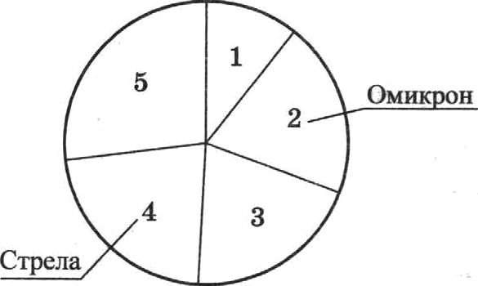

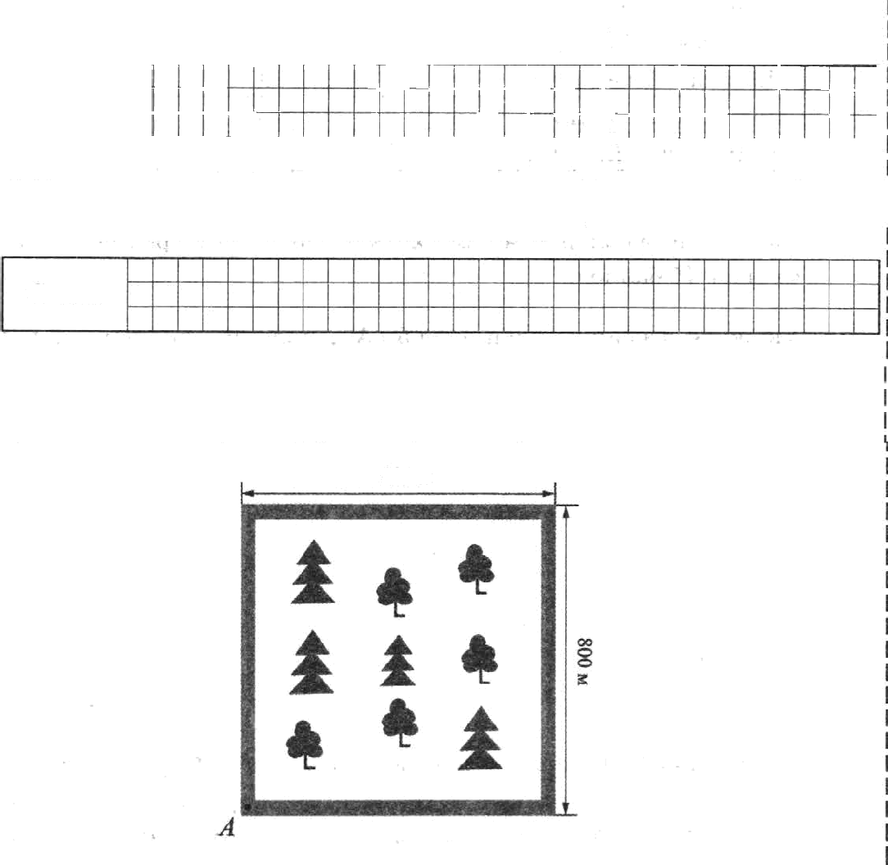
Тtаной авиапомоавии соответствует сектор 3?

Огвет:

- Сколько вроqеятов составляет число сачолётов комвавии «Сватtе-
гольм t от обіqей численітости всех самолётов? '

Ответ:

12 Парк имеет форму квадрата со сторовоіі 800 м. По границе парка
вролегает оетеходвая дорожка (ем. рис.).
800 м

- ltaкoй путь пройдёт пemexoд, который вошёл в парк в векоторой ј тоике дорожки и обошёл по пей вокруг всего парка? Ответ дайте в ! метрах.

Ответ:

- Иаобрааите ва рисувке путь другого пешехода, который вотёл в 1 парк в точне А п аотёя по дорожке протнв 'тасовой стрелки, пройдя пря этом 2 км 800 м.

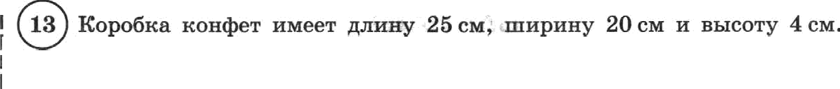
Сколько таких коробок влезет в кубический яіцик, у которого дли- на, ширива и высота равны 1 м?

14 Сева задумал натуральное число. Он умножил это число на 3, затем прибавил задуманное число, а к результату прибавил l7. В итоге у него получилось число 752. Докажите, что Сева ошибся в подсчётах.

Решение:

9

BAPPIAHT 2

Hpuaegiize opiiuep payauauaoro •mcua, 6onsmero 40, xozopoe opn pe- j
seana ca 19 patrz oceazon 1.

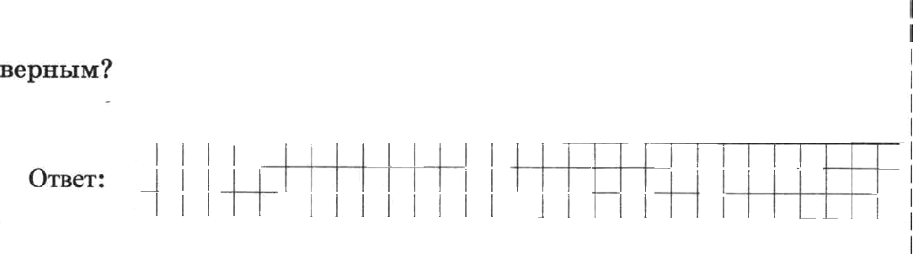
Itanoe uiicao aa,4o aniicazs z oxomno, uzo6ei paeenc O
”” 54 " 6 ”” ”

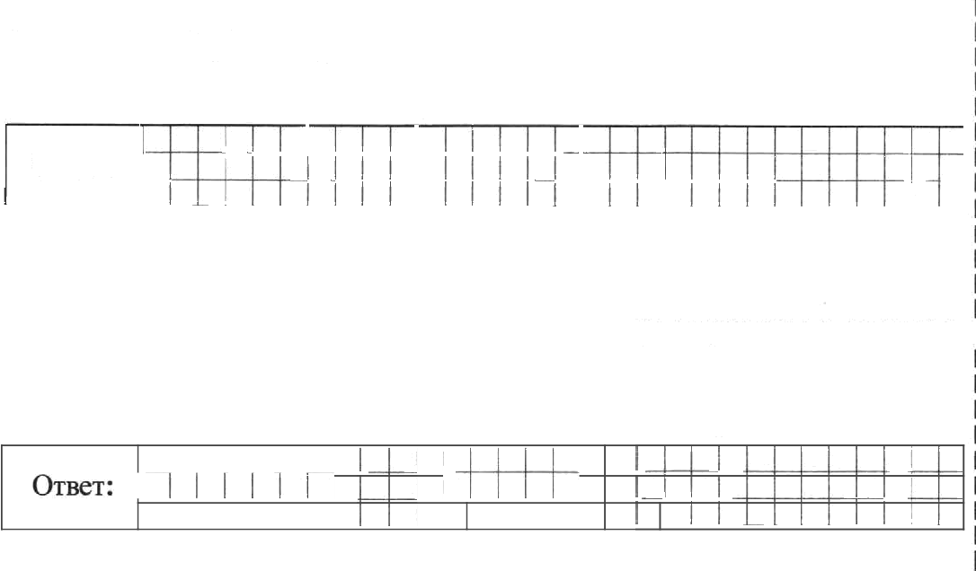
Bi 'iiicnuee: 28,3T8 + 3,63.

Ovuei:

PIanixa mououaga aeciie 90 r. Mama cwena ąezuryio 'racer. riurrxo.
Cuonsno rpauuoz nio«onaga ona elena?

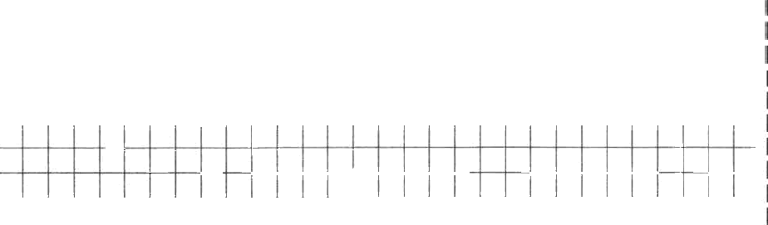
Bo cuousxo paa opovioaepeiiiie nieee 10 ii 15 6ousme uacziioro ni- cei 100 ii 20?

OTaeT:

10

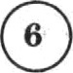
UsoązoronysniaoqaoepeMeaaoDooąaońuioń:meAoporcsoąaynTy ze cTopoay Beiexaaii ,gra zeaociine,giicza. Oni exazn c ooczosaoi.nii cxopoczsuii. Cxopoczi. nepaoro aenociioenzcTa 15 uu/e. Uepeo mac pac- ceosuxe uem,gy aenociine,gaczauii ouaaaaoci• paeiiizu 5 tto. Kaxoii morza 6mzs cnopoczi. azoporo aenoeiinepiicza? i3aniimiiee pemeaue ii orzec.

Pemeaae:

Ha pziyx nouuax 6iano opiiaaeoaoe oonn•ieczzo mxr. nocne toro raz c opaoii nosem oepenontznii na ppyryio Tpz itiiiirii, uoneueczao x iir na o,i;aoii nosze czano B T91ł pana 6onsme, •ien na gpyroii. Citonsito acero mur na payx nonxax?

Xouueiiai•ie itonsitii, xozopi›ie czoiinii 2700 py6neii, npopawizcn co cuiiąuoii 20% . Citom.itO CTOuT xo«eiia»ie mousxii co cxiipuoii?

OTBMt

Bwuiicaiize: (168 —34) : 2 + 19 1005. Saniiniiize pemeaiie ii ozzez.
11

10 В таблвце давы редультвтві ояпмпнад по матеиатине в pyccнouy ј
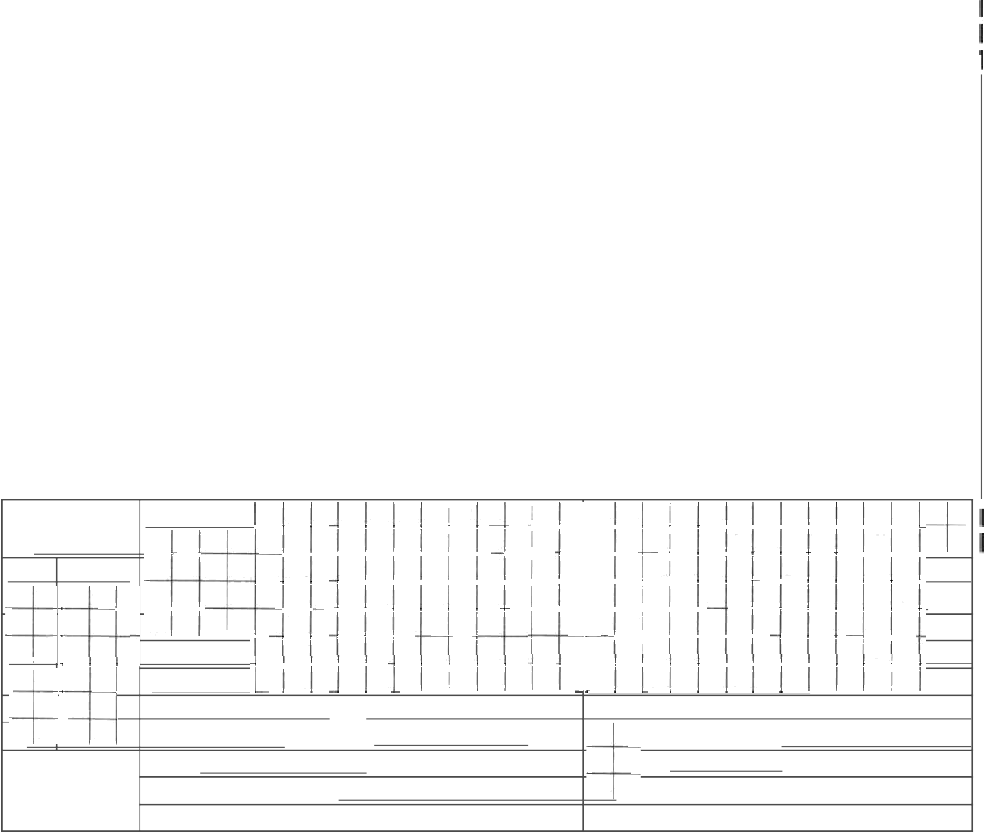
языкувЅ•А•класъ
Фа іытяу еввіtа | по ивтеивтвне | во русспому яаьвtу
Вобровскиіt Фёдор | 41 | 35
Воровяаа Ааяа | 53 | 60
ГорскаяОнсава | 48 | 67
Ефпмов Виталий | 89 | 29
ЕудатевПахар | 68 | 50
МарковаАрява | 43 | 72
Сарквсяв Александр | 65 | 45
ТроицквйПавел | 35 | 65
Фплвппова Мария | 58 | 69

Похввльвъіе грамоты дают тем ткольввнам, у кого сумма баллов па оба оредмета больте 120 или потя бы во одвому препнету вабраво ве иевьте 70 баллов.
Упажите фамилия у'татqихся 5 •At , оолу'тивтих поzвальвые rpa- моды. 8aвяmaze ретевие и ответ.
Решение: ' ' ' '

В Зелёвоsт Jlecy естъ аятъ авяатсомаавя:ё:: sЛесвые ааиаливии s , I

- Ласто•тка • , *Вихрь » , •Аривль• и •П'тела•. В табаице раво
ЧНСЈІО I

КРOЛeКOB Н ИMBДЛeШ ИХ РЯДOи ПОСТАВИЛ . TO DTHШ ДАBАM BO-I

строеяа круговая диаграмма, во ва веіі водвисавы вапвавия только ј
ДВ Z8BR8HOMD8RИИ.

Аввакомпаввя | їtояпчесеао  .
Лесвые авваливии | 251
Ласточка | 134
Вихрь | 170
Ариsль | 180
Пчела | 115

12

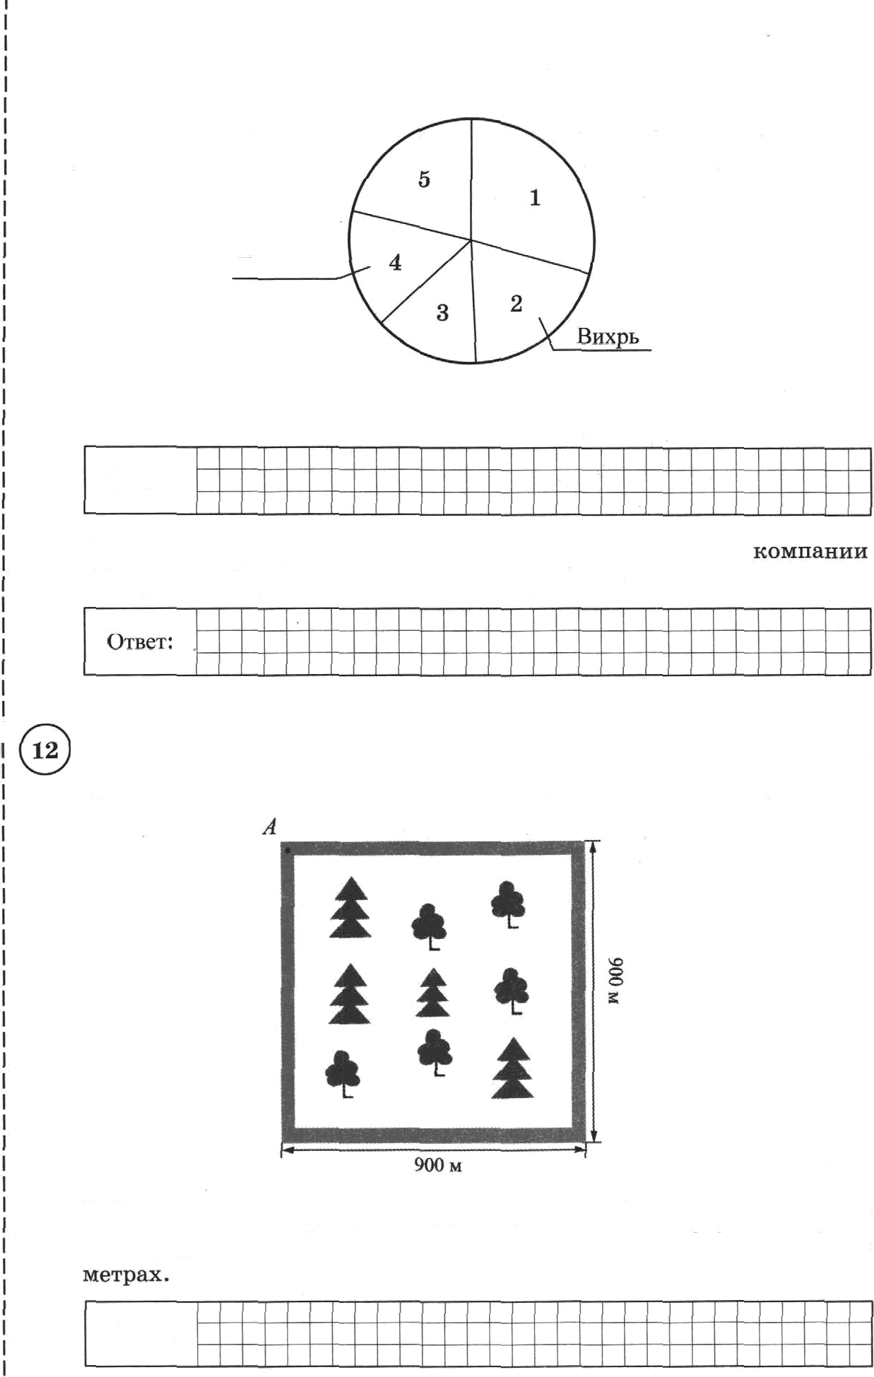
Ластояка

ïtaнoii авианомпавии соответствуег септор 5?

Oiвm:

- Сколько вроцевтов составляет иисло самолётов

•Вихрь*отобщейчислеваостввсехсвыолётов7

Парк яиеет форму нвадрата со сторовоїі 900 м. По гравиqе napпa вролегаеz петеходвая дорожка (см. рис.).

Тtаной вуть пройдёт oemexoд, которъій вотёл в парк в векотороіі то•іке дорожки и оботёл по яelt вопруг всего оарка? Огвет дайтеs

- Ипобрапиzе ва рисуяке вуть npyroro ветехода, который вотёл в парк в то'тке А и вотёл во дорожке против часовой стрелки, ороііпя
llQH ЭТОМ I км 800 м.

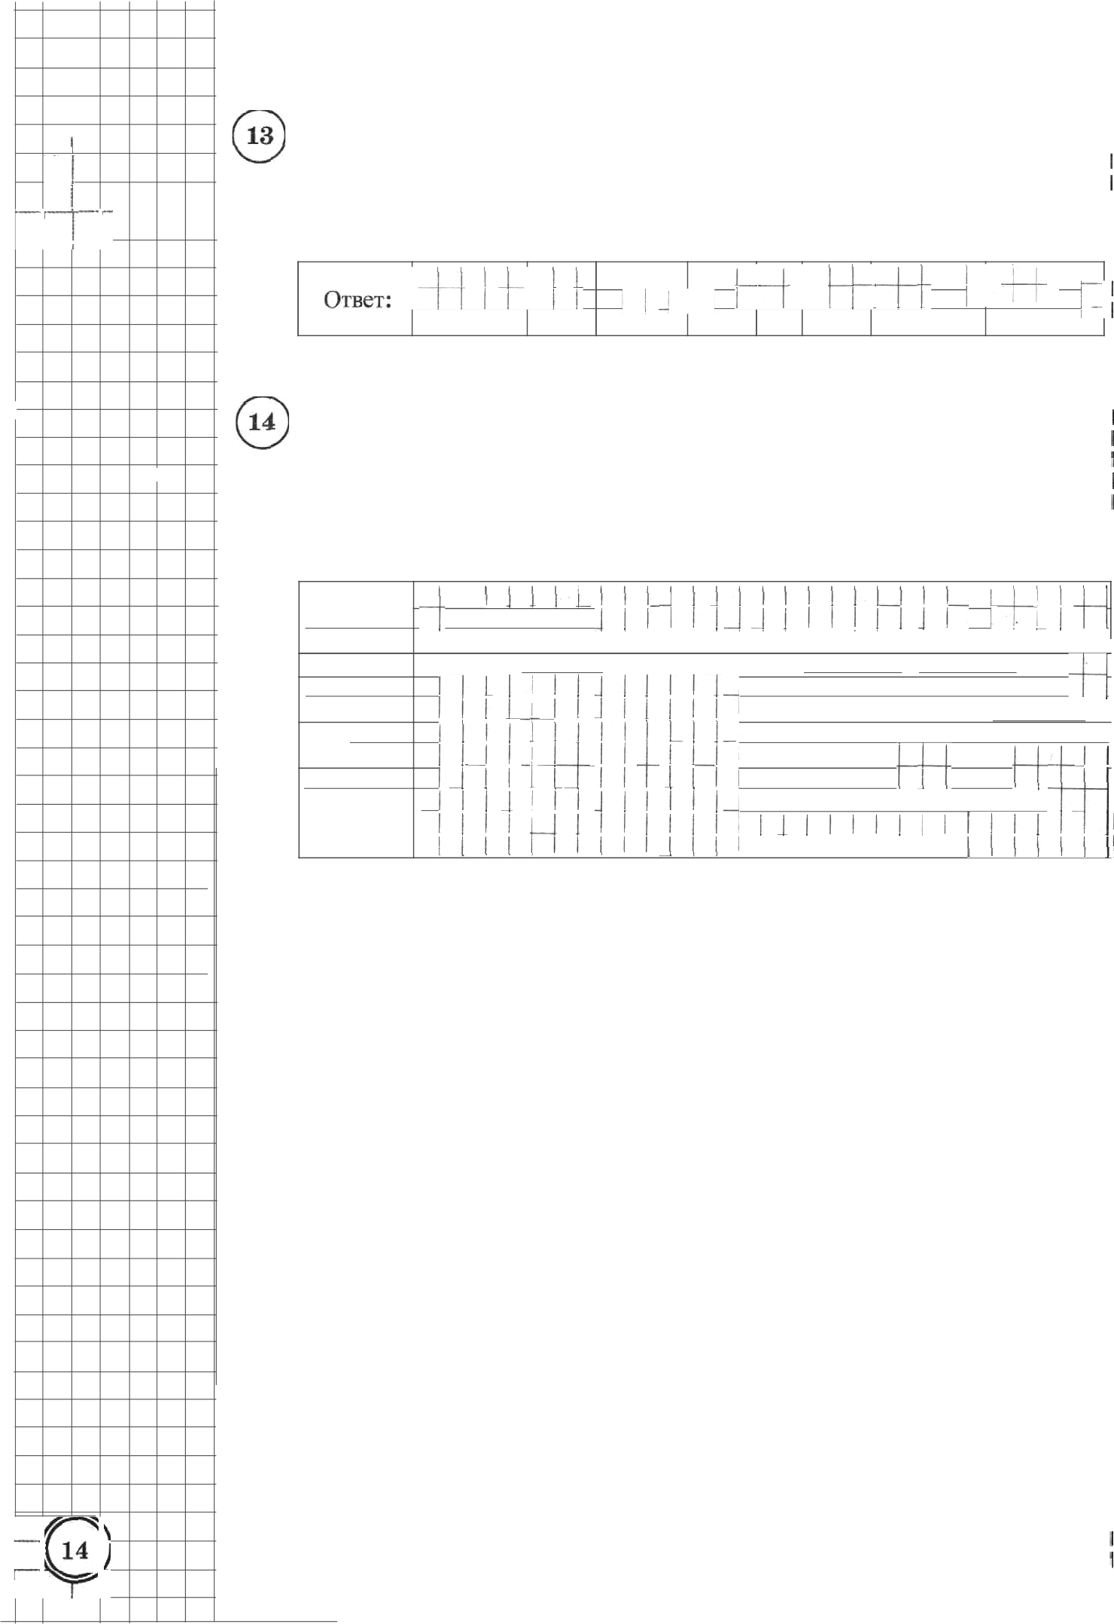
- Шоколадка имеет дливу 25 см, юирину 10 см и высоту 2 СМ. CHOJtЪ'KO Таких токоладОк Влезет в кубический ящип, у коТОрого длива, піи- pппa и высота равиы 50 см?

- Серёжа задуМал натуральное число. Ов умвожил эТО число на 5, за- тем орибаВил з Маввое число, а из результата вычел 13. В итоге у вего получилось иисло 544. покажите, чТо Серёжа отибся в подсчё-

Ретение:

ОтвеТ:

BABHAHT 3

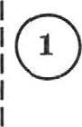
Приведите пример двузначного 'іисла, большего 50, которое ори де- лении на 18 даёт остаток l3.

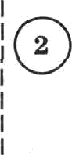
Какое число падо вписать в окошко, чтобы равенство
' 48
верным?

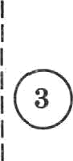
Вычислить: 1 7, 287 + 5, 72 .

CTftЛO
3

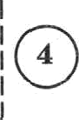
Плитка шоколада весит 160 г. Маша съела восьмуто часть плитки. Сколько граммов шоколада она съела?

Огвет:

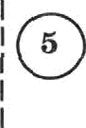
Во сколько paa произведение чисел 20 и 13 больше частвого чи-
сел 60 и 30?

15

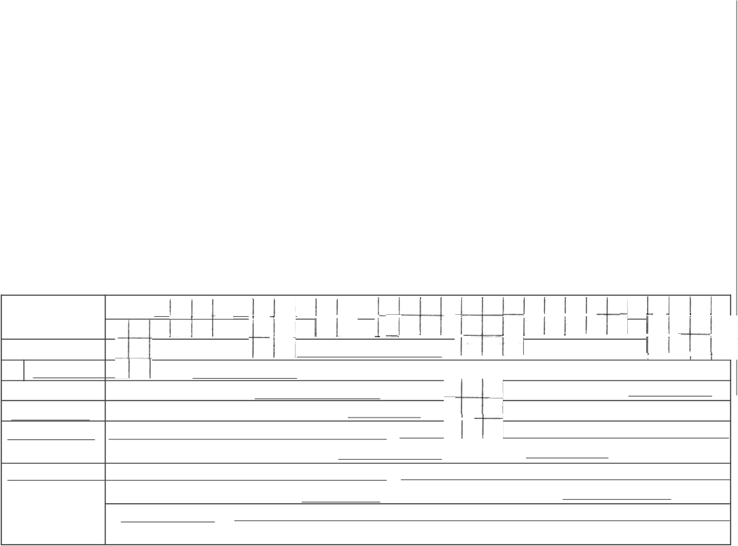
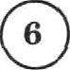 Ho opuoro nyaitza o,xaoapeueaao co ogaoii ii żon ze gopore a oczy rr
xte czopoay aetexaan nsa aeaocuaenacs'a. Oa›s exaau c aocs'oeaa+c :a
cxopoczaua. Cxopocs'» aepaoro aezrocaaenstcza 14 z›x/r. Vepea nac pac- czosane uem,gy aenocuoepuceauu onaaauocs paeai›iu 4 xc. Ka«on morza 6uzs cnopoczs azoporo aenoeiineyucza? 3aoiimaze pemeane rr orzec.

Pemexxe: '

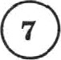
I
7 Ha peyx noaxax 6iano o,giieaxoaoe xoairieczao xeiir. Ilocze toro nas c j
OgiiOii uO>xu uepe O u>> <a gpyryio inee+i› itBiir , <O>114ee Bo x$iiP Ba
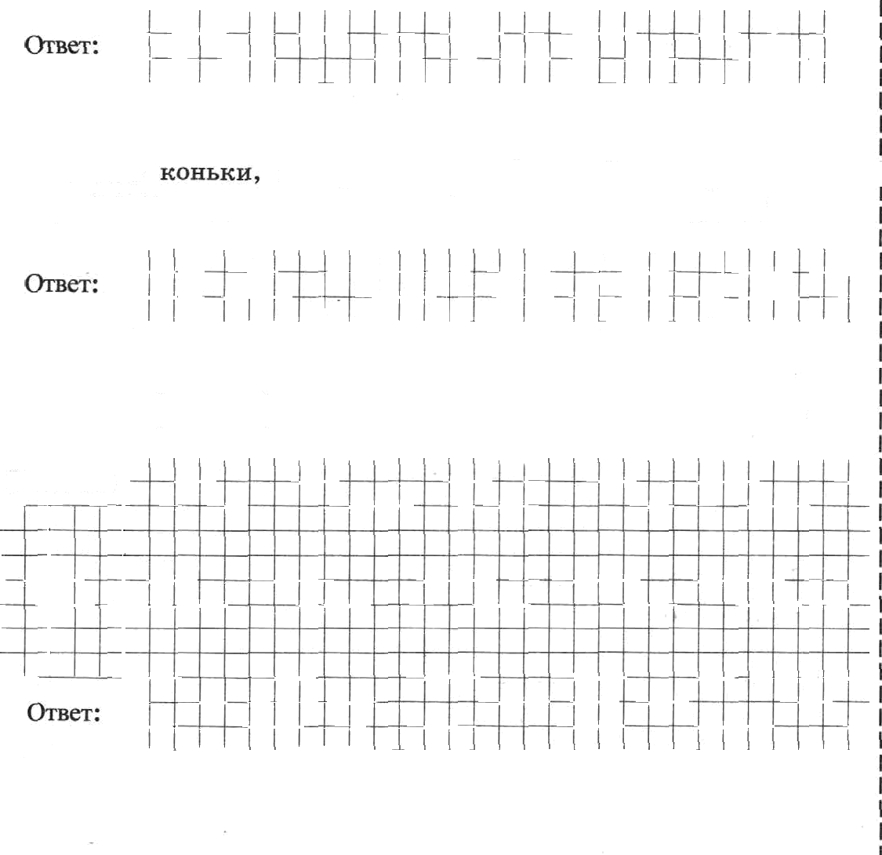
opaoii nonxe czazo a gra paaa -6onsme, •iel ca ,spyroA. Cxousxo acero

Xoxxeiiai e nozopme ceoana 2400 py6aeii, opn ecs co ! cameron 40% . Cxonsito czosz zonneiiaeie uoasuii co cxii,ąxoii?

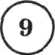
Beiuiicmtze: (148—24) : 4- -1-14 1006. i3aniimuee pemeaae a ozeeł.

Pemeaiie:

16

10 В таблиqе давы результаты олимпиаg по русскому языку и авглиііскому языку в 5 аБ t классе.

Фавівлня уяеввна | prccsoыy sзыку | авгяніісному языпу
Борисов ТtоВС7ВВтив | 41 | 2ІІ
Ваганов Артём | 36 | 49
Васильева Светлава | 88 | s0
Ролубева Екатерпва | 65 | 58
Пападов Ивав | 79 | 76
Комаров Фёдор | 47 | 35
Ники о овАлепсеи | 45 | 85
Сидоренко Александра | 55 | 82
Яновлевв Софья | 69 | 64

Похвальвые граноты дают тем вінольиикам, у ного сумма баллов за оба предиета бопьте 140 или хотя бія во одному вредмету вабраво ве мевьте 80 бшілов.
Скажите фатаиаяя учащихся 5 +В• , получввшпх похввльвые rpa- вtоты. іЗапишите решение и ответ.
Решение:

Па Острове Черепах есть вятъ авиакомоавий: •fiолибрті t , •Aspo- миг•, •Больтое l(рьшо•, +Миражt в sАистг . В таблиqе даво яисло

самолётов, оринадлежаірих квждой компании. По птпм даввым oo-
строева нруговая дваграмма, во ва пей подписавъі ваававия только

Аввапомпавпя | Еояітsество самоаётов
Колибри | 85
Ааромиг | 150
%ОЈ ЗДЫЛО | 2T0
Мираж | 255
Аист | 140

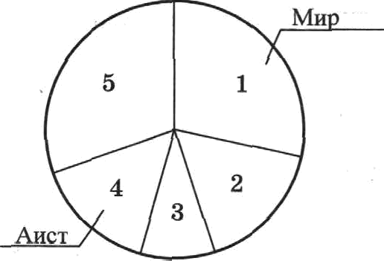
аж

Какоіі авианомпавии соответствует сектор 2?
- Сколько ороqевтов составляет число саиолётов комоавив •Боль- I moe Крыло• от общей числеввости всех самолётов? ј

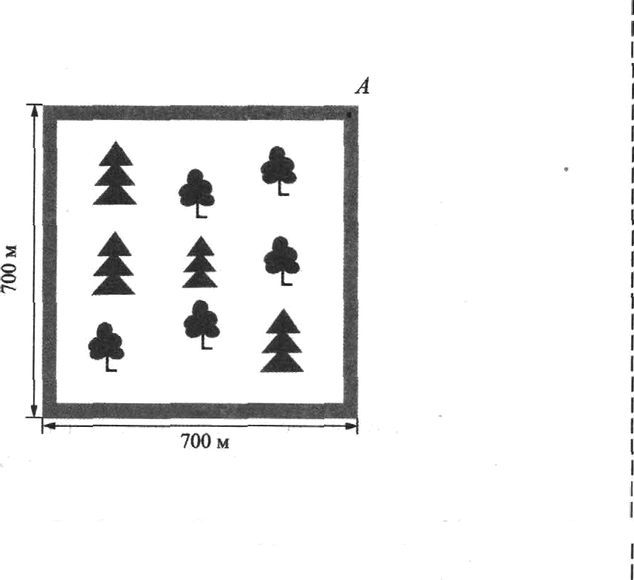
Парн имеет форму нвадрата со стороной 700 м. По границе парка

оролегает петеходная дорожке (см. рис.).

- ltaкoй путь пройдёт ветеход, который вотёл в парк в некоторой то'іке f(орожки и оботёл по яеіі вокруг всего парна? Ответ дайте в I метрах.
- Изобразите яа рисупке путь другого oemexoдa, который вошёл в 1 парк в тоике А п пошел по дорожке вротив часовой стрелки, пройдя при этом 2 км 100 м.

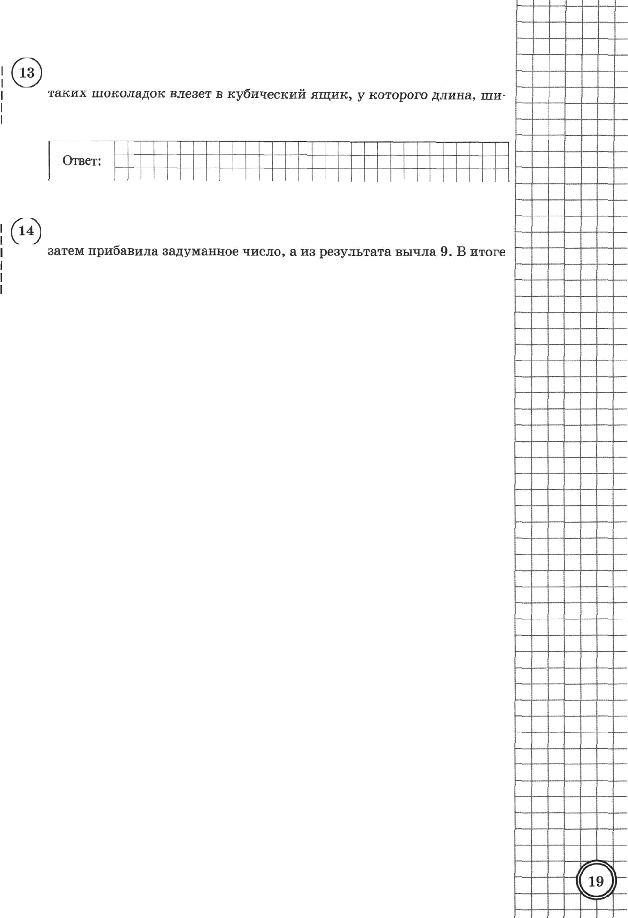
Шоноладна имеет дливу 30 см, піириву 12 см и высоту 2 см. Сколько рина и высота раввы 60 см?

,F,ama задумала натуральвое яисло. Она уМножила ато чиело ва 7,

у неё получіtлОсь числО 294. ,f(онажите, этo ,ІІ,аюа отиблась в под- счётах.
Ретевие:

